Nie musisz być w partii aby kandydować w wyborach samorządowych
Od dziś (27 sierpnia) do 8 września można rejestrować komitety wyborcze, które wystawią kandydatów na wójtów, burmistrza i prezydentów oraz do rad gmin, powiatów i sejmików wojewódzkich. Komitety mogą zakładać również organizacje społeczne i sami wyborcy.
Aby założyć komitet wyborczy w jednej gminie, która nie jest miastem na prawach powiatu, wystarczy znaleźć 5 osób, które zostaną jego członkami i członkiniami. Więcej informacji o tym jak założyć komitet tutaj:
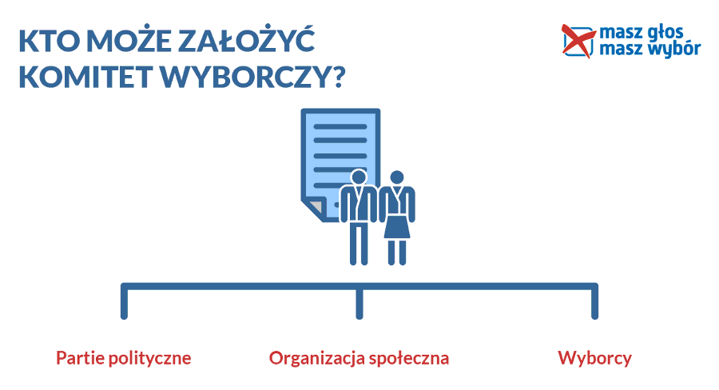

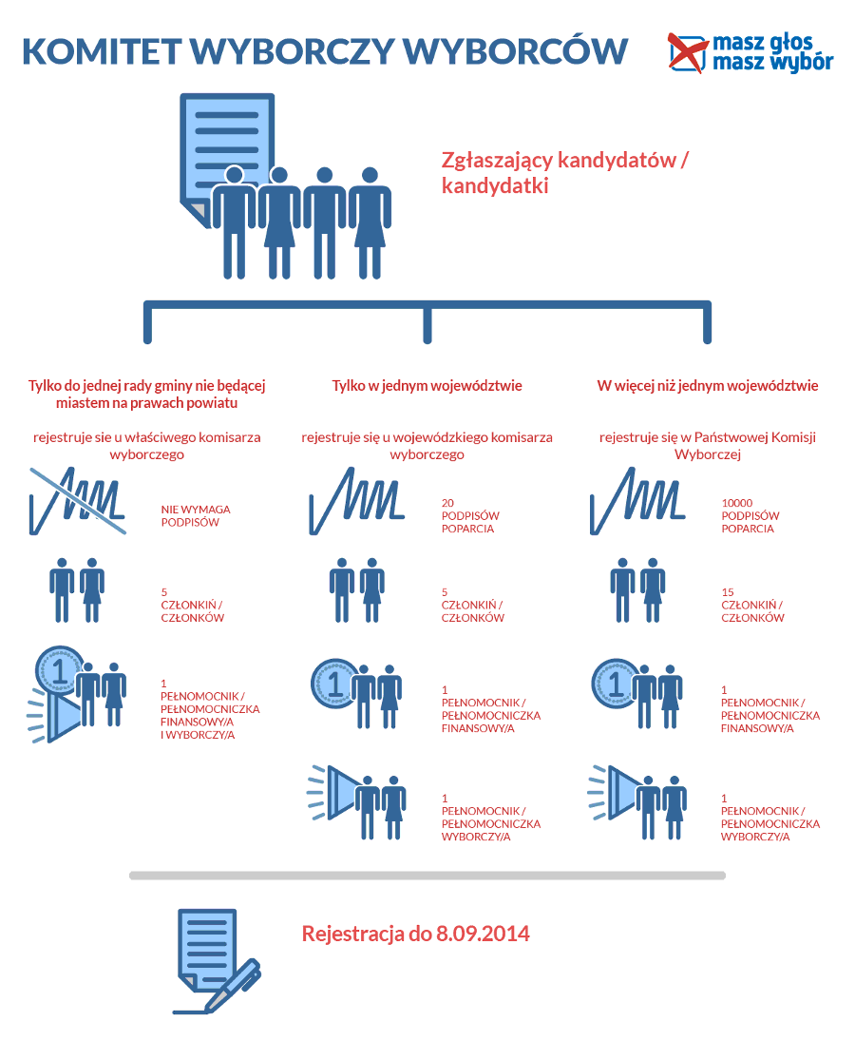

Grafiki do pobrania: http://upload.batory.org.pl/files/upload.bQNGGyRSA1/Infografiki_Poradnik%20kandydata%20i%20kandydatki.zip
Pełna wersja poradnika kandydata/kandydatki: http://www.glosuj.org.pl/wp-content/uploads/2014/08/Poradnik-kandydata-i-kandydatki.pdf

Kontakt:
Olga Skarżyńska
Fundacja im. Stefana Batorego
22 536 02 62
oskarzynska@batory.org.pl
www.glosuj.org.pl

